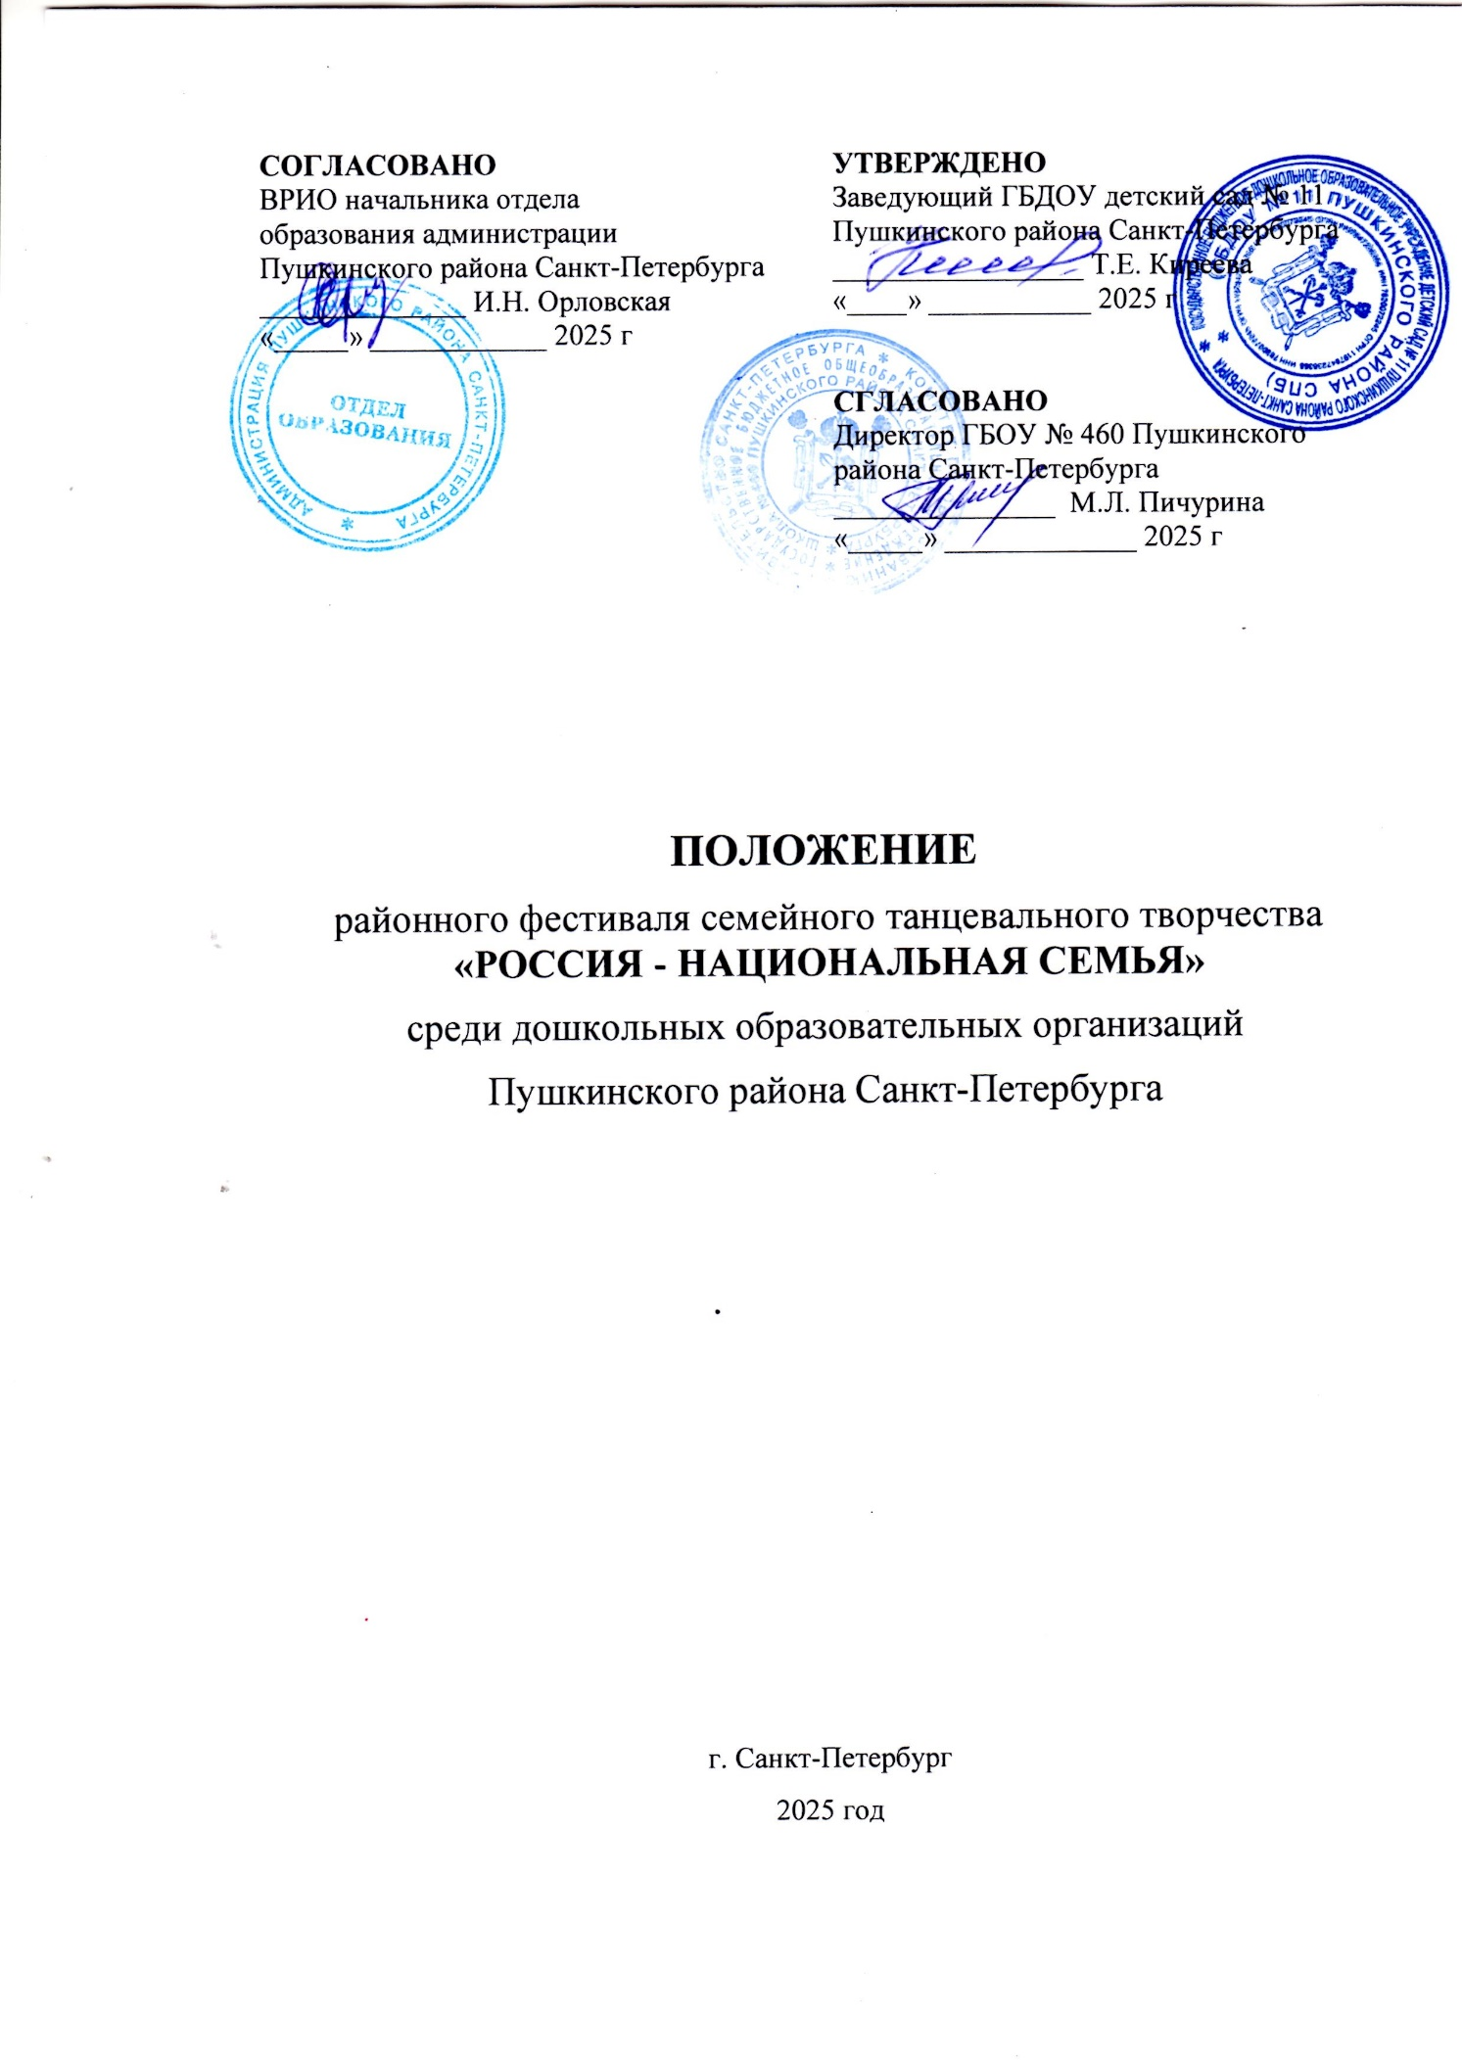

1. Общие положения
1.1. Настоящее Положение определяет порядок организации и проведения районного фестиваля семейного танцевального творчества «Россия - национальная семья» (далее – Фестиваль) среди дошкольных образовательных учреждений Пушкинского района Санкт-Петербурга.
1.2 Фестиваль проводится в рамках реализации Программы развития системы образования Пушкинского района Санкт-Петербурга на 2025-2029 годы «Партнёрство и инновации как основа устойчивого развития района» и посвящен международному Дню семьи 15 мая.
1.3. Организатором Фестиваля является ГБДОУ № 11 Пушкинского района Санкт-Петербурга (далее — ГБДОУ № 11), совместно с ГБОУ № 460 Пушкинского района Санкт-Петербурга при поддержке отдела образования администрации Пушкинского района Санкт-Петербурга.
1.4. Куратором Конкурса является Михалева Ольга Анатольевна, заместитель заведующего по УВР ГБДОУ № 11 Пушкинского района Санкт-Петербурга тел.8(812)6453041
1.5. Организационный взнос за участие в Фестивале не взимается.

2. Цели и задачи Фестиваля
2.1. Цель Фестиваля: содействие межнациональному взаимодействию, формированию интереса к культуре и искусству народов России.
2.2. Задачи Фестиваля:
- Повысить уровень информированности участников и гостей Фестиваля о национальном разнообразии народов России.
- Обеспечить позитивное социальное самочувствие граждан, основанное на ценностях общегражданского патриотизма и солидарности.
- Способствовать поддержке и развитию традиций семейного творчества.

3. Организация и условия проведения Фестиваля
3.1. Организацию и проведение Фестиваля осуществляет ГБДОУ № 11 Пушкинского района Санкт -Петербурга, проведение очного этапа осуществляется на базе ГБОУ № 460 Пушкинского района Санкт-Петербурга.
3.2. Фестиваль проводится в два этапа:
1 этап – отборочный
На данном этапе Участники присылают свою заявку на эл. почту gbdou11concurs@mail.ru, и ссылку на видеоматериал, загруженный на любом облачном хранилище (ссылка должна быть доступна без каких-либо регистраций). Заявки принимаются только в соответствии с Приложением №1 в указанные сроки.
Всем Участникам, прошедшим во 2 этап, ГБДОУ № 11 будет разослано приглашение на участие в очном этапе фестиваля не позднее 13.05.2025.
2 этап – финал.
Выступление на Фестивале «Россия - национальная семья» 17 мая 2025 г. в 11.00 в ГБОУ школе № 460 Пушкинского района по адресу: г. Санкт-Петербург, п. Шушары., Московское шоссе, д.252, стр.1.
3.3. Организатор Фестиваля формирует экспертную группу из числа педагогов и деятелей культуры в области хореографии, для оценивания работ участников конкурса.

4. Участники конкурса:
4.1. Участниками Фестиваля могут являться воспитанники дошкольных образовательных организаций от 5-ти до 7-ми лет и члены их семей (родители, бабушки, дедушки, сестры, братья).
4.2. Подав заявку, участники дают согласие на обработку своих персональных данных, а также размещение фото и видео материалов в сети Интернет.

5. Порядок и сроки проведения Фестиваля

5.1. Сроки проведения конкурса:
- с 21 апреля 2025 г. по 30 апреля 2025 г. прием заявок с видеоматериалом.
- с 01 мая по 10 мая отборочный тур
- 17 мая 2025 – очный этап
5.2. Заявки на участие принимаются по форме см. Приложение 1. на эл. почту gbdou11concurs@mail.ru, с 21 апреля 2025 г. по 29 апреля 2025 г. включительно. От учреждения принимается один конкурсный номер.
5.3. Рассылка приглашений для участия в очном этапе фестиваля 13 мая 2025 г.
5.4. Награждение всех участников дипломами (в электронном виде) с 10 по 18 мая 2025 г.
5.5. Награждение победителей фестиваля в день проведения очного этапа.

6. Требования к конкурсной работе
6.1. Фестиваль семейного танцевального творчества «Россия - национальная семья» проводится по одной дисциплине – танец в исполнении семьи от 2 человек, главным условием конкурса является наличие степени родства среди исполнителей.
6.2. Рекомендуется использовать оригинальные и зрелищные визуальные эффекты для создания интереса к танцевальной композиции у зрителя. Содержание сюжета и истории в постановке приветствуется.
6.3. Постановка, сюжет, техника и костюм должны соответствовать возрасту исполнителей. Соблюдение гармонии между сюжетом, исполнением и музыкой должно выдерживаться на протяжении всего танца. Длительность танца не более 5 минут.
6.4. Запрещено: исполнять номера с колющими и режущими предметами, животными, рептилиями, открытым огнем и другими атрибутами, что могут принести вред и угрозу для здоровья и жизни исполнителей.
6.5. Конкурсные работы принимаются строго в соответствии с пунктами данного положения! При несоблюдении условий положения, организаторы вправе отклонить конкурсные работы от участия в конкурсе!

7. Подведение итогов и награждение победителей:
7.1. Подведение итогов проводится в течение 5-7 рабочих дней со дня окончания приема заявок на участие.
7.2. Конкурсные работы просматриваются действующими членами жюри. Каждая работа оценивается по пятибалльной шкале. Члены жюри оценивают выполнение конкурсных заданий в баллах (от 1 до 5 балла) в соответствии с критериями, разработанными организатором конкурса.
Критерии оценки танцевального творчества:
- соответствие танцевального номера национальному колориту (от 1 до 5 баллов).
- оригинальность оформления и творческого замысла выступления (от 1 до 5 баллов).;
- структурная целостность и завершенность танцевальной композиции (от 1 до 5 баллов);
- красочность, эстетичность и качество исполнения танцевальной композиции (от 1 до 5 баллов);
- исполнительский уровень и артистизм (от 1 до 5 баллов):
7.3. Жюри оценивает выступления участников и оставляет за собой право:
- присуждать не все места,
- снимать с участия в конкурсе участников, конкурсные работы которых не соответствует условиям конкурса,
- отмечать участников конкурса и оставлять комментарии.
7.4. Решения жюри окончательны, и пересмотру не подлежат.
7.5. Победители конкурса (Лауреаты I, II, III степени) награждаются памятными призами - (призы определяются Оргкомитетом).

Приложение 1.

Заявка на участие
в районном фестивале семейного танцевального творчества
«Россия-национальная семья»
среди дошкольных учреждений
Пушкинского района Санкт-Петербурга
От ГБДОУ №___________________
Название номера ________________________________________________________
Представляемая национальность __________________________________________
Куратор семейной команды (должность, ФИО полностью) ____________________
_______________________________________________________________________
Адрес электронной почты, телефон куратора ________________________________

№ | ФИО участников | Степень родства

Заведующий ГБДОУ ___________________

___________________/___________________/
Подпись ФИО

